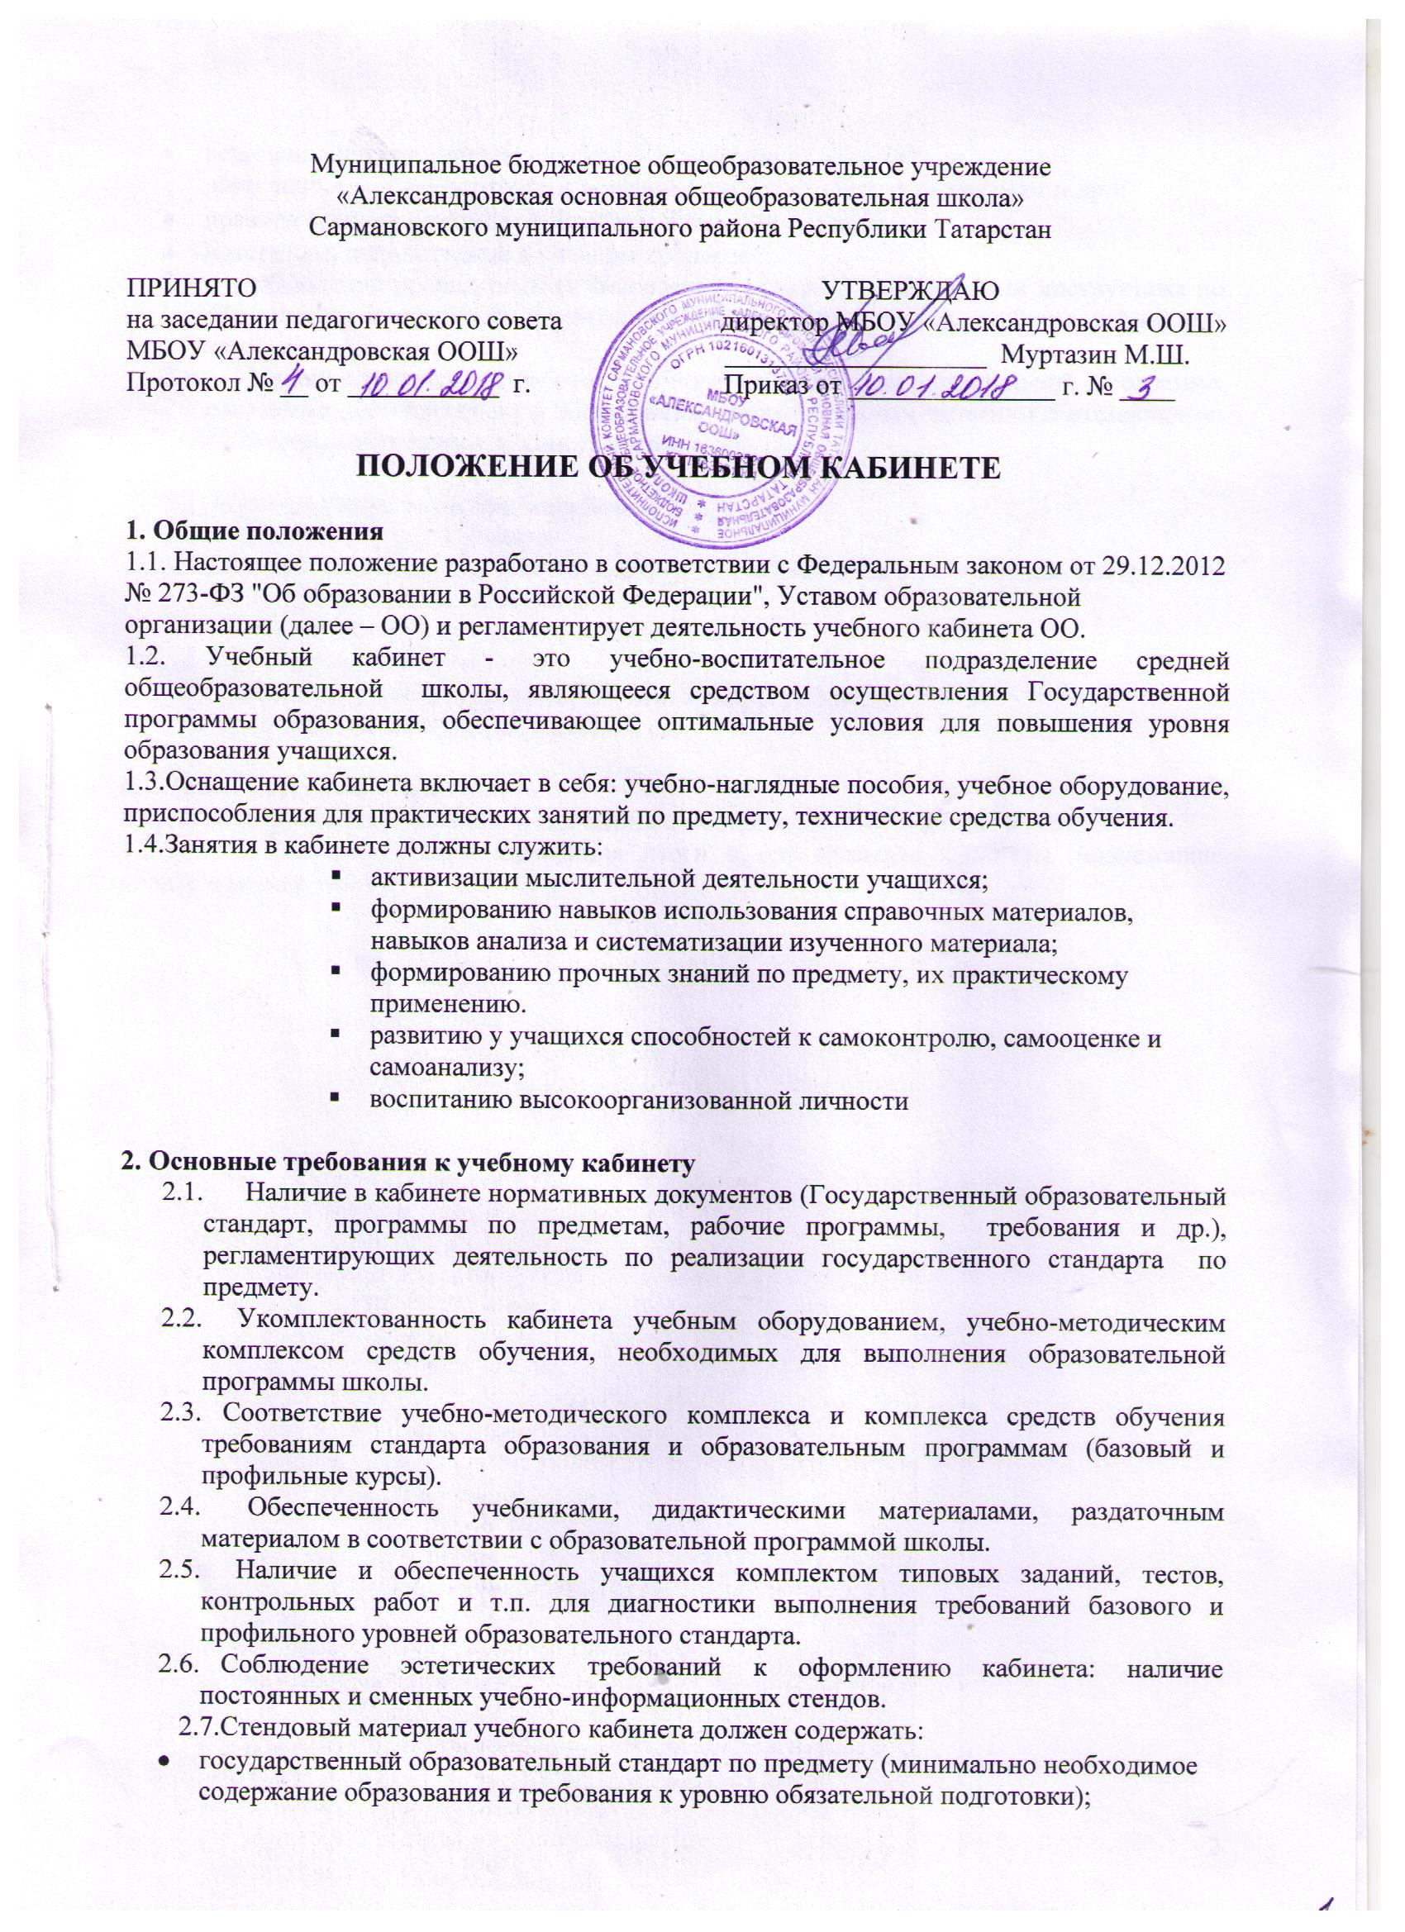
- рекомендации для учащихся по проектированию их учебной деятельности (подготовка к тестированию, экзаменам, практикумам и др.);
- правила техники безопасности работы и поведения в кабинете;
- материалы, используемые в учебном процессе.
2.8. Соблюдение правил техники безопасности (журнал о проведении инструктажа по ТБ), пожаробезопасности, санитарно-гигиенических норм в учебном кабинете ( аптечка).
2.9. Наличие расписания работы учебного кабинета по обязательной программе, программе дополнительного образования, индивидуальным занятиям с отстающими, с одаренными учащимися, консультации и др.

3.Требования к документации кабинета
3.1. Паспорт учебного кабинета.
3.2. Инвентарная ведомость на имеющееся оборудование.
3.3. Правила техники безопасности работы в учебном кабинете и журнал инструктажа учащихся по технике безопасности.
3.4. Правила пользования кабинетом учащимися
3.5. График занятости кабинета.
3.6. Состояние учебно-методического обеспечения кабинета
3.7. План работы кабинета на учебный год и перспективу (утверждается директором школы).

4. Оценка деятельности кабинета
4.1. Выполняется на основании «Положения о смотре кабинета» один раз в год.
4.2. По результатам смотра подводятся итоги и определяются кабинеты, подлежащие оплате и размер оплаты.

